BÀI THỰC HÀNH 4 – PHP (LAB 1)
- Chú ý:
- Cài đặt Wampserver trước. Sau khi cài đặt xong, hãy vào thư mục cài đặt (Ví dụ: C:\wamp) tìm đến thư mục www, rồi tạo một thư mục chứa các bài thực hành với tên tùy chọn. Tất cả các file PHP tạo ra sẽ được lưu vào thư mục này.
- Các file tạo ra phải là file PHP, không phải file HTML

Bài 1: Tạo 1 tập tin PHP, sau đó chèn 1 đoạn mã php, trong đó dùng lệnh echo xuất ra câu chào như màn hình bên dưới
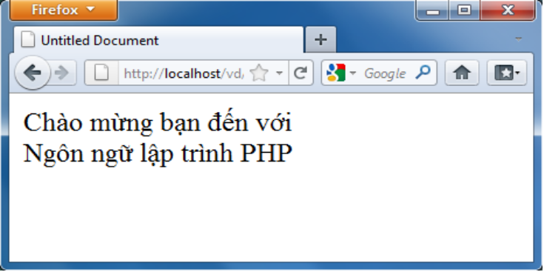

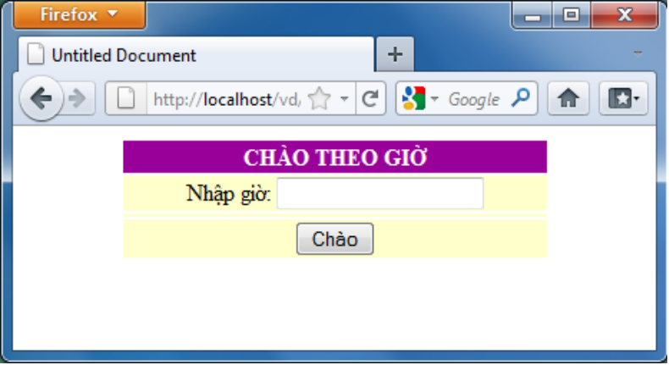Bài 2: Thiết một form cho phép xuất hiện câu chàotheo giờ như hình sau:

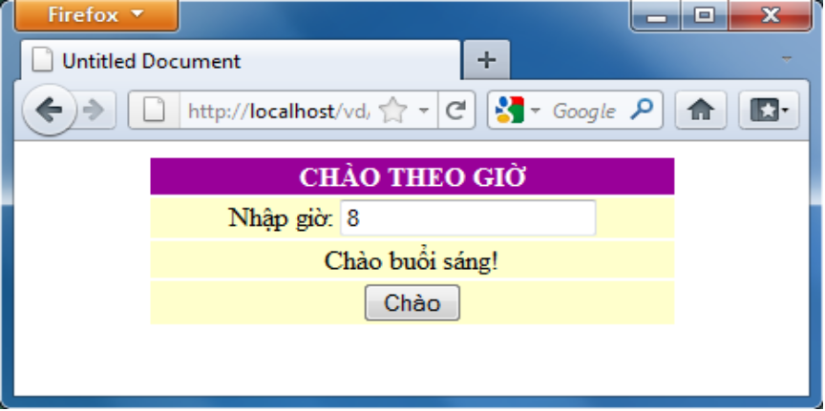Mỗi khi người dùng click vào nút “Chào” thì sẽ xuất hiện câu chào là buổi nào tùy thuộc vào thời gian nhập theo cách tính: từ 0 đến trước 13 giờ là buổi sáng, 13 đến 18 giờ là buổi chiều, từ 19 đến 22 giờ là buổi tối như minh họa

- Hướng dẫn:
- Tạo 1 form có chứa table với 4 dòng, 1 cột.Sau đó, định dạng và chèn các thành phần như hình trên. Form chứa method = “post” và action chuyển đến chính tập tin php đó.
- Sử dụng câu lệnh if…elseif…else, biến $_POST để thực hiện bài tập này.
Bài 3: Thiết kế một form in bảng cửu chương như sau:
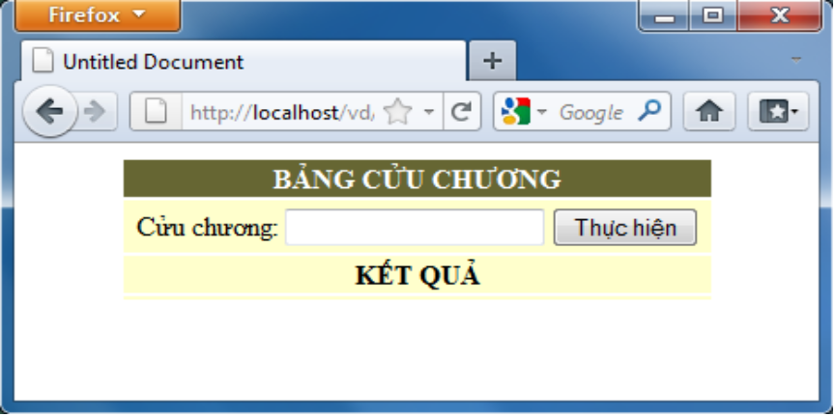

Mỗi khi người dùng nhập vào cửu chương cần in tại ô text và nhấn nút “Thực hiện” thì kết quả bảng cửu chương tương ứng được hiển thị tại dòng thứ 4 của table như kết quả minh họa sau:
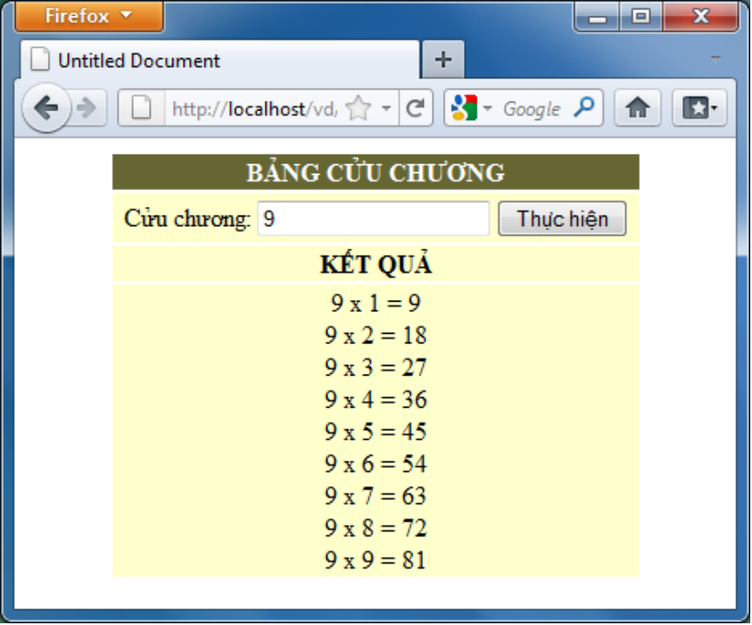

- Hướng dẫn:
- Tạo 1 form với method = “post”, action chính là trang đang thao tác và chèn vào form 1 table 4 dòng, 1 cột cùng các thành phần: text field, submit button và định dạng như hình 1.
- Viết đoạn code PHP in bảng cửu chương, trong đó sử dụng vòng lặp for, biến $_POST

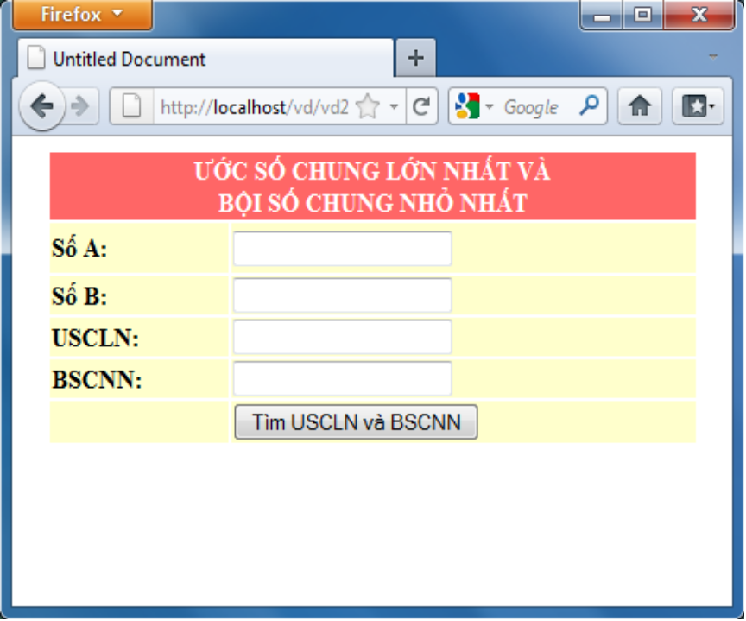Bài 4: Thiết kế tìm ước chung lớn nhất và bội chung nhỏ nhất của hai số

- Hướng dẫn:
- Tạo 1 form có method = “post”, action là tên của trang.
- Tạo 1 table trong form với 6 dòng, 2 cột và các điều khiển: text field, submit
- Định dạng giống như hình.
- Viết đoạn code thực hiện công việc trên, sử dụng vòng lặp while (hoặc do..while), biến $_POST.
Chú ý:
USCLN của a và b là số lớn nhất mà a và b cùng chia hết cho số đó. BSCNN = (Số a * Số b)/USCLN
Bài 5: Thiết kế một form tìm chuỗi con như sau:
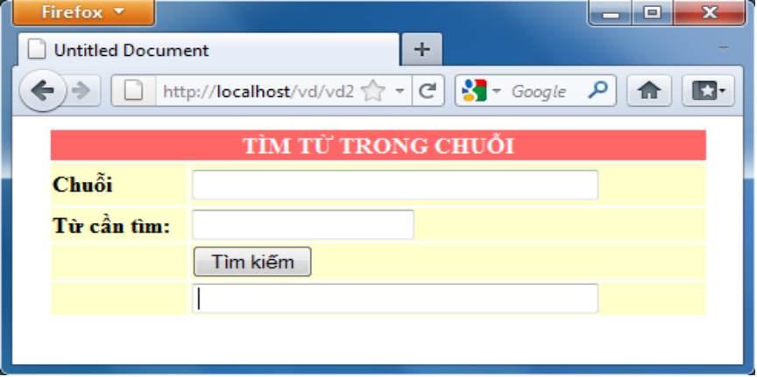

Người dùng sẽ nhập vào một chuỗi, sau đó nhập từ cần tìm trong chuỗi vừa nhập, nếu tìm thấy thì xuất ra câu “Tìm thấy từ … xuất hiện trong chuỗi tại vị trí số …”. Ngược lại, thì xuất cầu chào “Không tìm thấy từ trong chuỗi”.
- Hướng dẫn:
- Tạo 1 form với method = “post”, action chính là tên trang
- Tạo 1 table với 5 dòng, 2 cột rồi chèn các phần tử vào trong form như hình.
- Viết đoạn code PHP thực hiện chức năng trên kết hợp sử dụng hàm strpos() và biến $_POST
Bài 6: Thiết kế một form thực hiện tính tổng các phần tử trên mảng như sau:
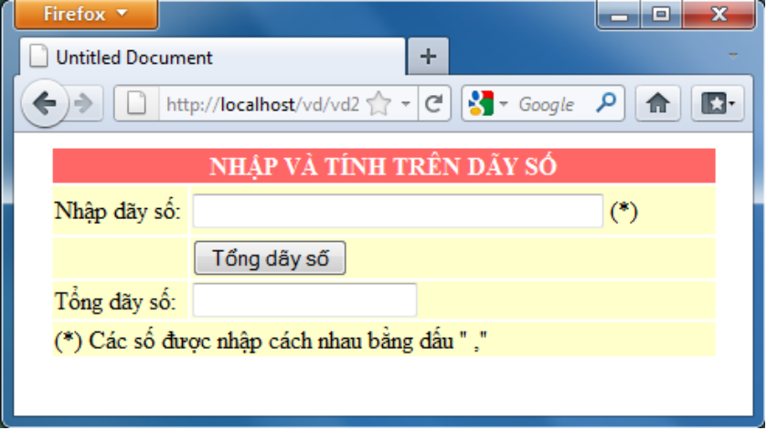

- Hướng dẫn:
- Tạo 1 form với method = “post”, action là tên của trang.
- Chèn vào form một table 5 dòng, 2 cột cùng các điều khiển khác và bố trí, định dạng như hình trên.
- Viết đoạn code php để xử lý, trong đó sử dụng: mảng, vòng lặp for và hàm explode, biến $_POST

